N°33 du 04/10/2012 – Rédacteur : SM

**OUVERTURE DU SERVICE GALAXY**

Cette note est destinée aux membres des équipes de recherche utilisant les outils de génomique pour l'étude des génomes des animaux d'élevage. Elle a pour but de vous informer sur la mise en place d’un nouveau service : la plateforme Galaxy.

* **Comment se connecter à Galaxy ?**

|  |  |
| --- | --- |
|  | L’Université d’Emory et le « Centre génomique et bioinformatique» de Penn State développent depuis plusieurs années un environnement de traitements (bio)informatiques pour les biologistes.  Cet outil open source est conçu pour être installé sur les infrastructures de calcul locales. Sigenae et Genotoul Bioinfo mettent désormais ce service à votre disposition.  Il est accessible au travers de l’URL :  <http://sigenae-workbench.toulouse.inra.fr>  L’environnement est sécurisé pour garantir la confidentialité de vos données. La connexion s’effectue donc à l’aide de votre login et mot de passe Genotoul. |

Si vous n’avez pas de login Genotoul, vous pouvez vous en procurer un en demandant l’ouverture d’un compte à l’adresse suivante : <http://bioinfo.genotoul.fr/index.php?id=81>

* **Une interface simplifiée et intuitive**

|  |  |
| --- | --- |
| Une fois connecté, vous pourrez facilement charger vos données, lancer des analyses, et construire des chaînes de traitements.  Les différentes fonctionnalités disponibles sont :   * Accès à des données privées et publiques issues de UCSC, Ensembl, NG6, BIOMART .. * Manipulation de gros fichiers (copier, coller, trier, joindre …) tout en évitant d’avoir à saisir les lignes de commande. * Analyse de la qualité des séquences. * Alignement de séquences et recherche de polymorphismes, analyses d’expression ou de régulation.   Cet environnement vous permet aussi, en quelques clics, d’archiver, de dupliquer et de partager vos analyses et vos fichiers de données  Le disque dur et la puissance de calcul de votre PC ne sont plus limitants étant donné que les fichiers sont chargés dans l’espace de travail de Galaxy et les traitements sont automatiquement envoyés sur le cluster de calcul de la plateforme Genotoul.  Chaque utilisateur dispose au démarrage d’un quota de 10 Gb, pouvant évoluer en fonction des demandes. |  |

* **Possibilité d’utiliser facilement des données stockées dans ng6**

Vos données stockées dans NG6 peuvent être rendues visibles dans Galaxy sans duplication des fichiers. Une vidéo de formation est disponible sur « sig-learning » (cf. Lettre d’information N°34) : Chapitre « 1 - Galaxy User Interface », dans la section « Import Dataset » puis la page « [Dataset from NG6](http://sig-learning.toulouse.inra.fr/main/newscorm/lp_controller.php?cidReq=GALA01&action=view&lp_id=6) ».

* **Vos chaînes de traitements**

Galaxy vous permet de créer graphiquement vos chaînes de traitements, de les (re)lancer en changeant les fichiers à traiter et de les partager avec vos collaborateurs.

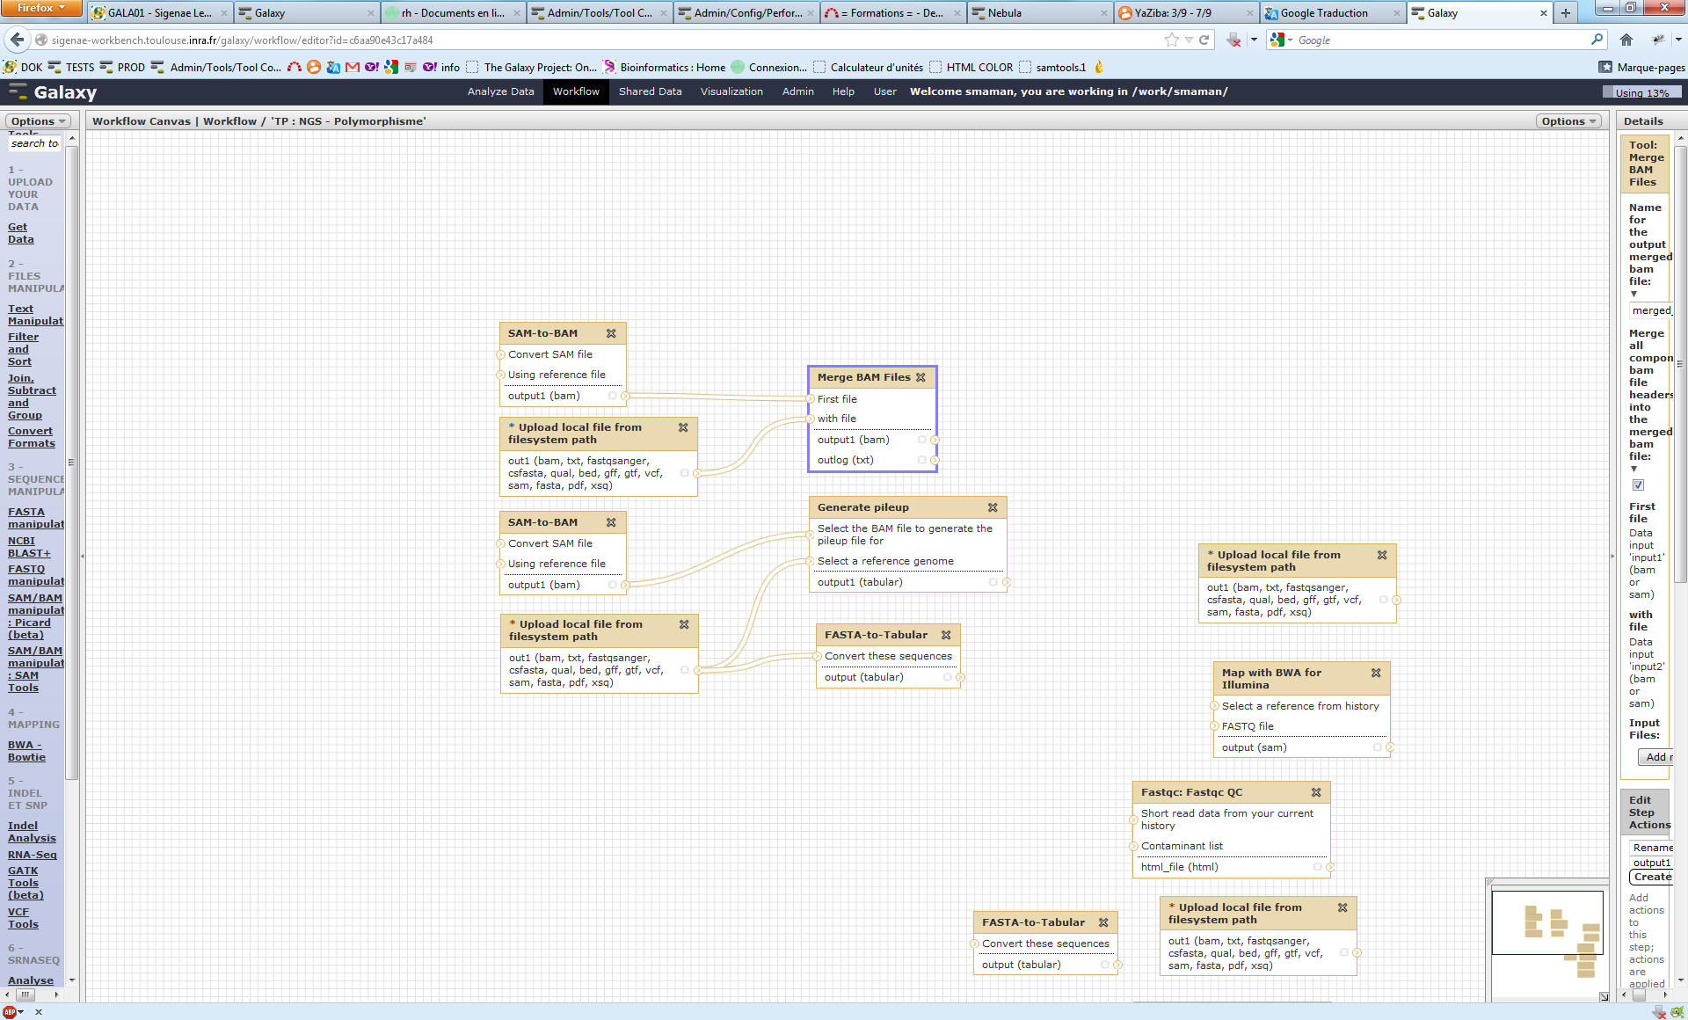

* **Une instance adaptée à vos besoins**

Une centaine d’outils est déjà disponible. Si toutefois ces outils ne correspondent pas à vos besoins, vous pouvez demander l’ajout d’outils en envoyant un mail à [sigenae-support@listes.inra.fr](mailto:sigenae-support@listes.inra.fr) .

* **Vous souhaitez vous former ? Vous avez des questions ?**

Après la période de tests en cours, des sessions de formation à l’analyse des données à l’aide de Galaxy, seront ouvertes aux utilisateurs, au premier trimestre 2013.

D’autre part, un environnement d’auto-formation en ligne est accessible depuis la plateforme « sig-learning » : <http://sig-learning.toulouse.inra.fr> (login et mot de passe Genotoul).

* **Pour en savoir plus sur Galaxy**

Pour suivre les évolutions de la plateforme de Galaxy : <http://wiki.g2.bx.psu.edu/Learn>

Les utilisateurs français se sont organisés en communauté, dont le site est :

<http://france.list.galaxyproject.org>

Pour toute demande (renseignement, installation, ajout d’outil, bug, etc.), veuillez envoyer un mail à [sigenae-support@listes.inra.fr](mailto:sigenae-support@listes.inra.fr)